附件1
申请暂缓就业手续办理程序
有就业意向的但未落实就业单位或未完成签约手续（含未在就业管理系统个人确认协议书）的应届毕业生，可在2018年5月18日至29日通过中山大学就业管理系统提出暂缓就业申请。已提交暂缓就业申请的毕业生，6月29日后到所在院系领取暂缓就业协议书并填写相关内容，具体时间以院系通知为准。
已在就业管理系统个人确认协议书但中心未确认或接收函审核备注为“欠函”或“请提供有人事接收权的接收函”的毕业生，由学生就业指导中心负责统一办理暂缓就业，6月29日后到所在院系领取暂缓就业协议书并填写相关内容，具体时间以院系通知为准。
对自己的毕业去向不作任何表示的，视为默认学校将其就业方案列为回生源地。
与广东省高校毕业生就业指导中心签订《暂缓就业协议书》，期限为二年。暂缓就业毕业生的户口保留在学校，党团组织关系根据党委组织部的相关要求处理，档案由学校档案馆统一转至省高校毕业生就业指导中心并由其免费保管两年。暂缓就业是一项为毕业生免费保管档案、延长派遣期限的优惠政策，但有其特殊的限制条件。在暂缓就业期内，户口在校内的毕业生如需办理结婚、生育、出国、 出境（如护照或港澳通行证）、购房等手续，必须先取消暂缓就业，办理档案户口迁出学校后，在新户口所在地办理以上手续。
2018年我校可以进行网上申请的毕业生暂缓就业办理流程如下：
能够进行网上申请的毕业生，5月18日-29日通过就业管理系统（其他毕业去向管理）申请暂缓就业。

学生就业指导中心对暂缓就业学生在管理系统上进行审核。

学生就业指导中心于6月29日将已贴条形码并加盖鉴证章的暂缓就业协议书发放到院系，毕业生填写相关内容后，应妥善保管，用于取消暂缓就业。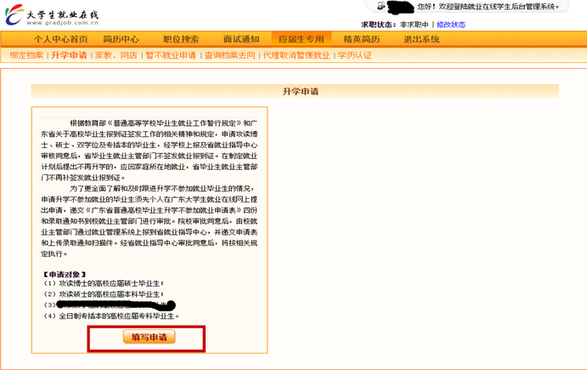

民族生、内高班学生、少数民族骨干计划毕业生不能申请暂缓就业。毕业生应及时按规定的时间办理暂缓就业手续，过期不予补办。

